|  |  |
| --- | --- |
| **ІНСТРУКЦІЯ  З ЕКСПЛУАТАЦІЇ** | **Українська** |
| Зарядний пристрій для акумуляторної батареї  «Базовий пристрій типу 2» та  «Універсальний пристрій типу 2» | |

**ЗАГАЛЬНИЙ ОГЛЯД**

автомобільний роз'єм та автомобільний кабель

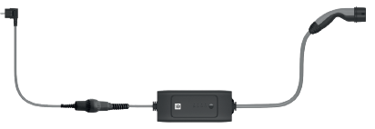

роз'єднувальний вузол (лише Універсальний пристрій типу 2)

мережева вилка та мережевий кабель

ICCB (вбудований   
кабельний блок керування)

**СИМВОЛИ**

|  |  |
| --- | --- |
|  | Не підходить для IT-мереж |
|  | Мінімальна температура навколишнього повітря |
|  | Не використовуйте будь-які подовжувачі! |
|  | Не використовуйте універсальні адаптери! |
|  | Не використовуйте багатогніздові розетки! |
|  | Не використовуйте зарядні кабелі з пошкодженим корпусом, роз'ємами або з'єднувальними кабелями |
|  | Не допускайте потрапляння прямих сонячних променів |
|  | Дотримуйтесь інструкцій з експлуатації |
|  | Автомобільний роз'єм типу 2 |

|  |  |
| --- | --- |
|  | **ЗАСТЕРЕЖЕННЯ** |

ЗАСТЕРЕЖЕННЯ означає небезпеку з помірним рівнем ризику спричинення смерті або серйозних травм, якщо такої небезпеки не уникнути.

**ВАЖЛИВІ ІНСТРУКЦІЇ З ТЕХНІКИ БЕЗПЕКИ**

**Прочитайте всі інструкції, перш ніж почати користуватися цим пристроєм!**

**Зберігайте ці інструкції для подальшого використання.**

|  |  |
| --- | --- |
|  | **ЗАСТЕРЕЖЕННЯ** |

РИЗИК ЗАГОРЯННЯ АБО УРАЖЕННЯ ЕЛЕКТРИЧНИМ СТРУМОМ

**Невідповідні розетки або неправильно встановлені розетки можуть спричинити ураження електричним струмом або загоряння   
під час заряджання.**

* Зарядний кабель можна підключати лише до відповідної розетки, встановленої відповідно до вимог національних законів і стандартів.
* Зарядний кабель можна використовувати лише в електромережах із належним заземленням. Для незаземлених мереж доступна спеціальна «IT»-версія зарядного кабелю.
* Заряджати без нагляду дозволено лише в промисловій або побутовій розетці, перевіреній електриком.
* Заряджання без нагляду від побутової розетки, яка не була перевірена електриком, може спричинити пожежу в будинку.
* За межами приміщення використовуйте лише розетки, які мають захист від бризок води.
* Під час заряджання без нагляду сторонні особи, особливо діти, не повинні мати доступу до зарядного кабелю чи автомобіля.

|  |  |
| --- | --- |
|  | **ЗАСТЕРЕЖЕННЯ** |

РИЗИК ВИБУХУ

**Зарядний кабель може утворювати іскри,   
що може спричинити займання легкозаймистих або вибухонебезпечних парів.**

* Не використовуйте зарядні кабелі   
  у вибухонебезпечних зонах.

|  |  |
| --- | --- |
|  | **ЗАСТЕРЕЖЕННЯ** |

РИЗИК УРАЖЕННЯ ЕЛЕКТРИЧНИМ СТРУМОМ, КОРОТКОГО ЗАМИКАННЯ, ЗАГОРЯННЯ, ВИБУХУ

**Користування пошкодженим зарядним кабелем, пошкодженою або несправною розеткою / роз'ємом, пошкодженим або несправним ICCB (вбудованим кабельним блоком керування), або неправильне користування зарядним кабелем, або недотримання правил техніки безпеки може призвести до короткого замикання, ураження електричним струмом, вибуху, загоряння або опіків.**

* Візуально перевірте всі компоненти на відсутність пошкоджень. Не користуйтеся пошкодженими компонентами!
* Підключайте зарядні кабелі лише до правильно встановлених і непошкоджених розеток, а також до справної електричної мережі, перевіреної електриком.
* Перед застосуванням перевірте роз'єми та корпус блока ICCB на відсутність пошкоджень (розривів, тріщин) і бруду. Не користуйтеся зарядними кабелями з пошкодженими або забрудненими роз'ємами, а також з брудним корпусом.
* Не відкривайте блок ICCB. Усередині корпусу може бути небезпечна електрична напруга, яка може спричинити ураження електричним струмом або смерть.
* Не вносьте жодних конструктивних змін і не ремонтуйте зарядний кабель (наприклад, не замінюйте мережеву вилку).
* Ніколи не занурюйте зарядний кабель, вилку або роз'єм у воду.
* Завжди застосовуйте відповідну модифікацію мережевого кабелю (Універсальний пристрій типу 2) або зарядного кабелю (Базовий пристрій типу 2) для конкретної країни.
* Автомобільний роз'єм не підходить для автомобілів, маркованих іншими літерами, окрім білої «С» у чорному шестикутнику.

|  |  |
| --- | --- |
|  | **ЗАСТЕРЕЖЕННЯ** |

РИЗИК ЗАГОРЯННЯ АБО УРАЖЕННЯ ЕЛЕКТРИЧНИМ СТРУМОМ

**Неправильне користування зарядним кабелем може призвести до ураження електричним струмом.**

* Не торкайтеся контактів автомобільного роз'єму.
* Не вставляйте сторонні предмети в автомобільний роз'єм або роз'єднувальний вузол.
* Захищайте всі контакти від вологи.
* Розташовуйте блок ICCB близько до розетки, щоб запобігти надмірному натягу кабелю.

**ЗАМІНА КАБЕЛЮ ЖИВЛЕННЯ (ЛИШЕ УНІВЕРСАЛЬНИЙ ПРИСТРІЙ ТИПУ 2)**

|  |  |
| --- | --- |
|  | 1. Завершіть процес заряджання, дотримуючись інструкції з експлуатації автомобіля, і від'єднайте мережеву вилку від електромережі та автомобільний роз'єм. |
|  | 1. Відкрутіть проти годинникової стрілки роз'єднувальний вузол кабелю живлення. Виберіть мережеву вилку відповідного типу (див. нижче). |
|  | 1. Вставте елементи роз'єднувального вузла кабелю живлення один в інший так, щоб виступ з одного боку увійшов у заглиблення з іншого боку. |
|  | 1. Закрутіть роз'єднувальний вузол кабелю живлення за годинниковою стрілкою, щоб він зафіксувався з характерним клацанням, а щілина між двома елементами роз'єднувального вузла повинна повністю закритися. |

**ЕКСПЛУАТАЦІЯ**

Надмірне натягування може призвести до пошкодження кабелю або блока ICCB.

* Не натягуйте кабелі через гострі краї
* Уникайте наїзду на зарядний кабель
* Уникайте перегинів або скручування кабелю
* Не допускайте надмірного навантаження на кабелі



|  |  |
| --- | --- |
|  | **ЗАСТЕРЕЖЕННЯ** |

РИЗИК ЗАГОРЯННЯ АБО УРАЖЕННЯ ЕЛЕКТРИЧНИМ СТРУМОМ

**Ризик серйозних або смертельних травм через ураження електричним струмом або загоряння.**

* Замінюйте кабель живлення лише тоді, коли зарядний кабель від'єднано від електромережі та автомобіля.
* Завжди розміщуйте з'єднання подалі від вологи та бруду.
* Користуйтеся лише оригінальним кабелем живлення.

|  |  |  |
| --- | --- | --- |
|  |  | **Lapp Mobility GmbH**  Оскар-Лапп-штрассе, 2  D-70565 Штутгарт  Німеччина  Тел.:+49 711 7838 - 01  www.lappmobility.com  info.lmd@lappmobility.com |
|  |  | **РІЗНОВИДИ МЕРЕЖЕВИХ ВИЛОК** |
|  |  | Замовляючи Базовий або Універсальний пристрій типу 2, зазначте  країну та тип мережевої вилки (наприклад, «Німеччина EF10 A»).  Інші країни – за запитом. |
|  | EF10 A__ | Австрія, Бельгія, Болгарія, Хорватія, Чеська Республіка, Естонія, Франція, Німеччина, Латвія, Литва, Люксембург, Нідерланди, Норвегія, Португалія, Румунія, Словаччина, Словенія, Швеція, Україна, Туреччина |
|  | EF 8 A__ | Фінляндія, Греція, Угорщина, Італія, Польща, Іспанія |
|  | G 10 A__ | Сполучене Королівство, Ірландія |
|  | J 8 A__ | Швейцарія |
|  | К 8 A__ | Данія |
|  | CEE синій 16 A__ | Усі країни |
|  | CEE синій 32 A__ | Усі країни |
|  | CEE червоний 16 A__ | Усі країни |
|  | CEE червоний 32 A__ | Усі країни |

**ЗАРЯДЖАННЯ**

|  |  |
| --- | --- |
|  | **ЗАСТЕРЕЖЕННЯ** |

РИЗИК ЗАГОРЯННЯ АБО УРАЖЕННЯ ЕЛЕКТРИЧНИМ СТРУМОМ

**Ризик серйозних або смертельних травм через ураження електричним струмом та загоряння.**

* Під час заряджання дотримуйтесь зазначеної послідовності
* Не від'єднуйте автомобільний кабель під час заряджання
* 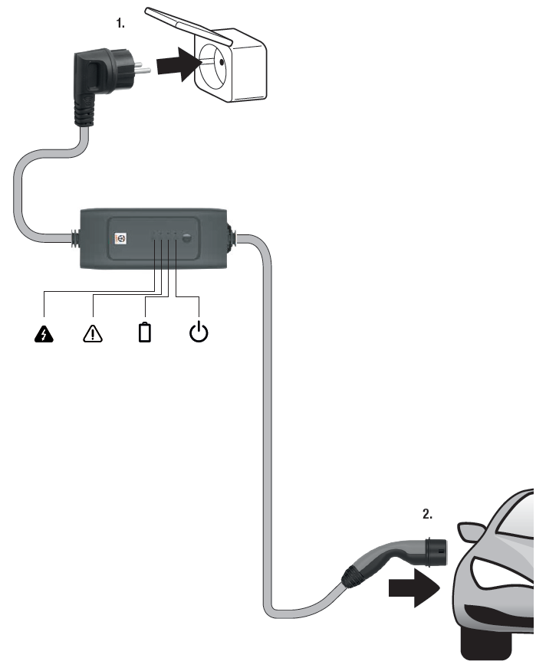Якщо світлодіодний індикатор  світиться червоним кольором,   
  а світлодіодний індикатор  блимає   
  жовтим кольором, це означає,   
  що в системі електропостачання   
  будівлі є несправність.   
  Систему повинен перевірити   
  кваліфікований електрик.

|  |  |  |  |  |
| --- | --- | --- | --- | --- |
| Відсутнє підключення до електромережі / вимкнено |  |  |  |  |
| 1. **Вставте мережеву вилку в розетку** | | | | |
| Підключення до електромережі |  |  |  |  |
| Триває самотестування блока ICCB |  |  |  |  |
| 1. **Зніміть захисну кришку та приєднайте  автомобільний штекер до гнізда автомобіля** | | | | |
| Самотестування завершено |  |  |  |  |
| Готовність до заряджання |  |  |  |  |
| Заряджання акумуляторної батареї |  |  |  |  |
| Заряджання завершено / Готовність до заряджання |  |  |  |  |
| 1. **Завершіть процес заряджання, дотримуючись інструкції з експлуатації автомобіля.** | | | | |
| 1. **Від'єднайте автомобільний штекер і встановіть захисну кришку.** | | | | |
| 1. **Від'єднайте мережеву вилку від електромережі.** | | | | |

**ПОВІДОМЛЕННЯ ПРО ПОМИЛКИ**

|  |  |  |  |  |
| --- | --- | --- | --- | --- |
| Мережевий кабель не підключено, розетка без електроживлення  або роз'єднувальний вузол не повністю з'єднано  (лише Універсальний пристрій типу 2) |  |  |  |  |
|  |  |  |  |
| **Відхилення від граничних значень**  (Автоматичне регулювання струму та температури) |  |  |  |  |
| Перегрівання блока ICCB |  |  |  |  |
| Перегрівання мережевої вилки |  |  |  |  |
| **Відсутність потреби в перезапуску процесу заряджання**  (перевірте роз'єми для підключення) |  |  |  |  |
| Помилка з боку автомобіля |  |  |  |  |
| Помилка в блоці ICCB |  |  |  |  |
| Помилка в роботі електромережі |  |  |  |  |
| **Потрібен перезапуск процесу заряджання /  потрібна допомога сервісної служби**  (якщо це сталося вперше, від'єднайте автомобільний штекер,  вийміть мережеву вилку, а потім перезапустіть процес заряджання) |  |  |  |  |
| Несправність в автомобілі  (якщо це повторюється, зверніться до сервісного центру) |  |  |  |  |
| Помилка в блоці ICCB  (якщо це повторюється, зверніться до сервісного центру) |  |  |  |  |
| Несправність у мережі  (якщо це повторюється, зверніться до електрика,  щоб він перевірив систему електроживлення в будинку) |  |  |  |  |

**ПЕРЕВЕЗЕННЯ ТА ЗБЕРІГАННЯ**

|  |  |
| --- | --- |
|  | **ЗАСТЕРЕЖЕННЯ** |

**Незакріплений, неправильно закріплений або неправильно розміщений зарядний кабель може випасти під час гальмування, зміни напрямку руху або в разі аварії, що може становити небезпеку для пасажирів.**

* Ніколи не перевозьте зарядні кабелі незакріпленими.
* Завжди надійно укладайте зарядні кабелі та захищайте їх від пошкоджень.
* Ніколи не перевозьте зарядні кабелі в салоні автомобіля (наприклад, на сидіннях або перед ними).

**УТИЛІЗАЦІЯ**

Логотип перекресленого сміттєвого контейнера на колесах свідчить про необхідність роздільного збирання відпрацьованого електричного та електронного обладнання (WEEE). Таке обладнання може містити небезпечні та шкідливі речовини. Таке обладнання потрібно здавати до спеціального приймального пункту для подальшої переробки відпрацьованого електричного та електронного обладнання, його не можна викидати разом із несортованими побутовими відходами.

У такий спосіб ви допоможете зберегти ресурси та захистити довкілля. Для отримання додаткової інформації зверніться до місцевих органів влади.

Діти не повинні гратися з поліетиленовими пакетами та пакувальними матеріалами через можливість травмування або небезпеку задухи. Зберігайте такі матеріали безпечно або утилізуйте екологічно чистими способами.

**ТЕХНІЧНІ ХАРАКТЕРИСТИКИ**

ЕЛЕКТРИЧНІ ХАРАКТЕРИСТИКИ

|  |  |
| --- | --- |
| Потужність заряджання | 1 / 3 фази 1,2 кВт - 22 кВт |
| Діапазон номінальної напруги | 110-400 В |
| Номінальний струм | 6-32 A |
| Частота | 50-60 Гц |
| Пристрій захисного вимкнення | ≤30 мА змінного струму, ≤6 мА постійного струму |
| Максимальний зарядний струм мережевої вилки | 6 A / 8 A / 10 A (залежно від країни) |
| Максимальний зарядний струм промислової вилки | 16 A / 32 А (лише Універсальний пристрій типу 2) |

ЗАХИСНІ ФУНКЦІЇ

Самотестування, виявлення залишкового струму, моніторинг зв'язку CP, моніторинг захисного провідника (не у модифікації IT), моніторинг реле, виявлення перевантаження по струму, виявлення надмірної та недостатньої напруги, моніторинг температури для блока ICCB, моніторинг температури мережевої вилки (залежно від країни), відхилення від граничних значень

ОСОБЛИВОСТІ

|  |  |
| --- | --- |
| Температура середовища | Від -25°С до +50°С |
| Клас захисту блока ICCB | IP67 |
| Вага блока ICCB | Приблизно 5 кг |
| Максимальна загальна довжина IC-CPD | 7 м |